
Docubus
Fonctionnalités et fonctionnement de l’application
Association Bus 31/32 · Marseille
Version d’octobre 2026
Adresse de l’application : https://bus3132.github.io/Docubus/

Sommaire
1. À quoi sert Docubus
2. Se connecter et installer l’application
3. L’onglet Documents
4. La délivrance exceptionnelle
5. L’administration
6. Comment ça fonctionne
7. Sécurité et limites
8. Mise en place et maintenance

1. À quoi sert Docubus
Docubus est l’application de l’équipe du Bus 31/32 pour deux usages :
- Retrouver les documents vierges de l’association (fiches, formulaires, orientations…), rangés par catégories, depuis son téléphone : les ouvrir, ou les envoyer par mail pour les imprimer au bureau.
- Envoyer une attestation de délivrance exceptionnelle de méthadone ou de buprénorphine au CSAPA qui suit habituellement le patient, quand celui-ci, fermé le week-end, ne peut pas être prévenu. L’attestation remplace l’ancien formulaire faxé.
L’application s’utilise dans le navigateur du téléphone ou de l’ordinateur, et peut s’installer sur l’écran d’accueil comme une vraie application. Elle est réservée à l’équipe : il faut se connecter avec son adresse e-mail, les accès étant les mêmes que pour l’annuaire Annubus.
Principe de confidentialité. Aucune donnée patient n’est enregistrée par Docubus, ni sur le téléphone ni dans la base de données. Le formulaire de délivrance n’existe que le temps de la saisie, et l’attestation part uniquement par la messagerie Outlook de l’association.

Les trois onglets
Onglet | Pour qui | Ce qu’on y fait
Documents | Toute l’équipe | Chercher, ouvrir et envoyer les documents vierges
Délivrance | Toute l’équipe | Remplir et envoyer une attestation de délivrance exceptionnelle
Admin | Administrateurs seulement | Ajouter et ranger les documents, gérer les CSAPA destinataires, les textes et les adresses d’envoi

2. Se connecter et installer l’application

Se connecter
- Ouvrir https://bus3132.github.io/Docubus/ (attention à la majuscule du D).
- Taper son adresse e-mail professionnelle, puis toucher Recevoir le lien.
- Ouvrir l’e-mail reçu : toucher le lien sur le même téléphone, ou taper dans l’application le code à 6 chiffres qu’il contient (utile sur iPhone quand le lien s’ouvre dans un autre navigateur).
- On reste ensuite connecté sur ce téléphone. Les initiales en haut à droite ouvrent Mon compte (installer l’application, se déconnecter).
Seules les adresses autorisées dans l’annuaire Annubus peuvent entrer. Une adresse non autorisée reçoit le message « L’adresse … n’est pas autorisée » : il faut demander à un administrateur de l’ajouter dans Annubus (bouton « Accès »).
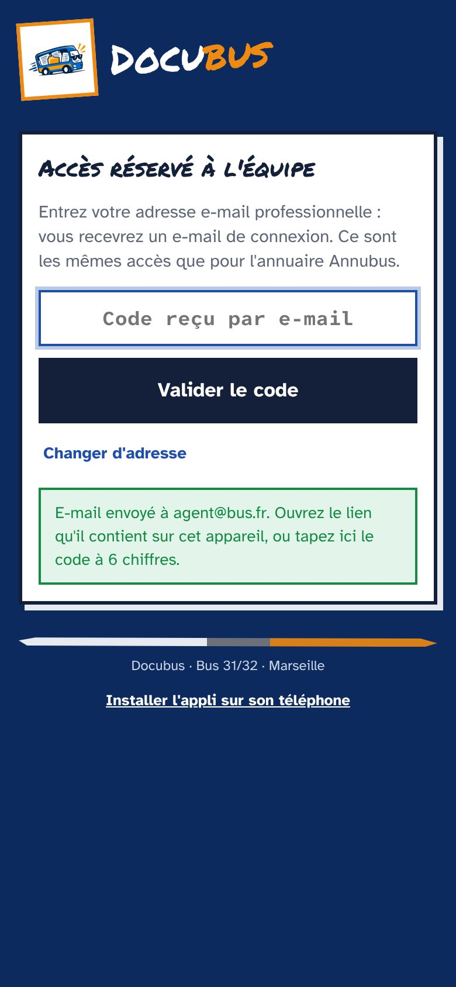  Écran de connexion | 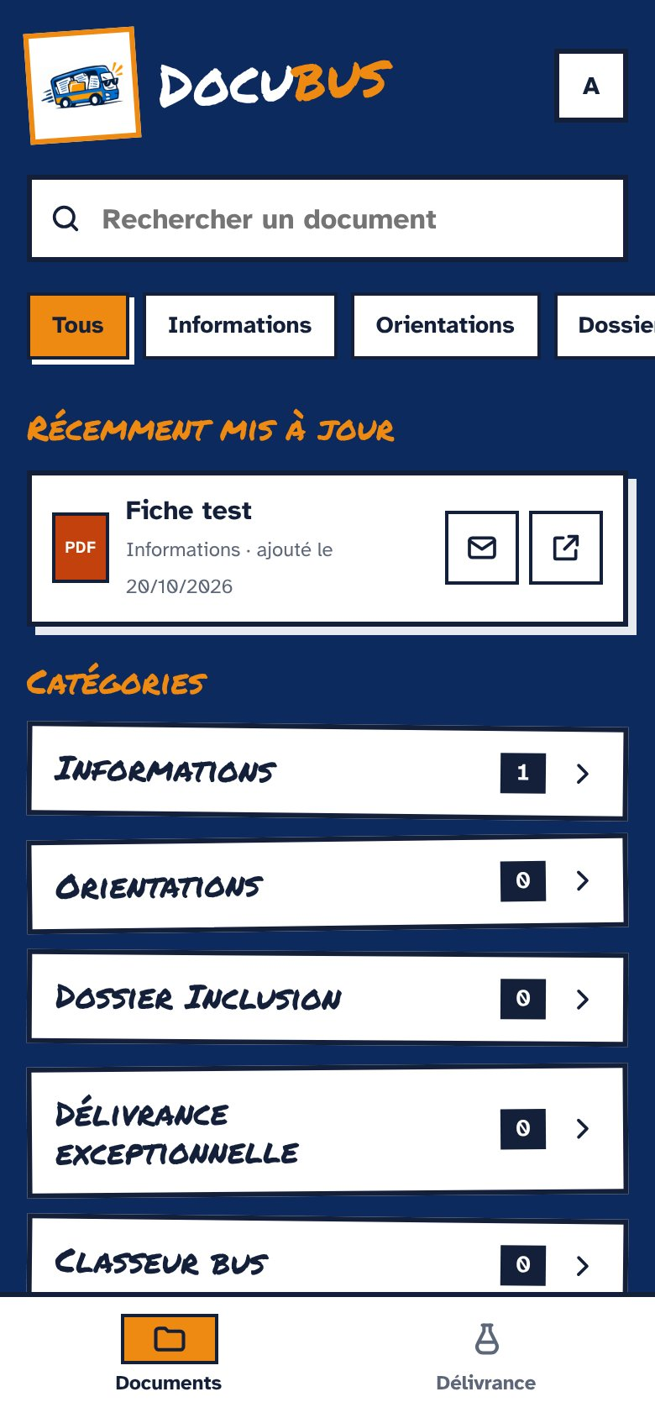  Accueil (données fictives)

Installer sur l’écran d’accueil
iPhone (Safari) | Android (Chrome)
1. Ouvrir l’adresse dans Safari | 1. Ouvrir l’adresse dans Chrome
2. Toucher Partager (carré avec une flèche) | 2. Toucher le menu ⋮ en haut à droite
3. Choisir Sur l’écran d’accueil | 3. Choisir Installer l’application
4. Toucher Ajouter | 4. Confirmer
Une fois installée, l’application demande une connexion une première fois, puis reste connectée. Après une mise à jour, il suffit de la fermer et de la rouvrir (parfois deux fois) pour voir la nouvelle version.

3. L’onglet Documents
L’accueil est organisé de haut en bas :
- Recherche : taper quelques lettres du titre ou de la catégorie.
- Filtres : une rangée de boutons (Tous, Informations, Orientations, Dossier Inclusion, Délivrance exceptionnelle, Classeur bus…) qui défile horizontalement.
- Récemment mis à jour : les trois derniers documents ajoutés ou modifiés.
- Catégories : toucher une catégorie affiche ses documents.
Chaque document indique sa catégorie, sa date d’ajout et, s’il a été remplacé depuis, sa date de mise à jour. Plusieurs boutons sont proposés :
Bouton | Effet
Ouvrir | Affiche le document dans le téléphone (lecture, zoom, partage par le menu du navigateur).
Télécharger | Enregistre le fichier sur le téléphone (dossier Fichiers ou Téléchargements) ou sur l’ordinateur.
Imprimer | Sur ordinateur uniquement, pour les PDF et les images : ouvre directement la fenêtre d’impression.
Envoyer par mail | Propose les adresses par défaut (medical@bus3132.org, social@bus3132.org) ou une autre adresse, puis envoie le fichier en pièce jointe par Outlook. Pratique pour l’imprimer au bureau.

Envoyer un document par mail
- Toucher l’icône enveloppe du document.
- Choisir l’adresse (la première est sélectionnée), ou en taper une autre.
- Toucher Partager vers Outlook : l’adresse est copiée en même temps.
- Dans Outlook, faire un appui long dans le champ À puis Coller, et envoyer.
Sur un ordinateur, le navigateur ne sait pas joindre un fichier à un mail : Docubus ouvre alors un mail contenant un lien vers le document, valable une heure.
La catégorie Délivrance exceptionnelle contient aussi un raccourci « Remplir une attestation en ligne » vers le formulaire.
Impression. Sur ordinateur, le bouton Imprimer ouvre directement la fenêtre d’impression. L’imprimante du bureau n’étant pas reliée aux téléphones, on passe sur téléphone par l’envoi par mail ou le téléchargement.

4. La délivrance exceptionnelle
Le formulaire produit une attestation PDF par patient. Plusieurs patients du même CSAPA peuvent être envoyés dans un seul mail.

Remplir le formulaire
- Pour qui ? Toucher le CSAPA de suivi (Puget, Casanova, Dr Lutaud…) ou Autre… pour taper le nom de la structure et l’adresse. Les adresses du CSAPA s’affichent pour vérification. « À l’attention de » et la date du document sont modifiables.
- Le patient : civilité, initiales, date de naissance (JJ/MM/AAAA), n° de dossier facultatif, traitement (méthadone ou buprénorphine) et forme facultative.
- Les dates : une ligne par jour, avec la dose en mg. La dose s’écrit en toutes lettres sous le champ, pour repérer une faute de frappe. « Ajouter une date » propose le lendemain avec la même dose.
- Commentaire facultatif (500 caractères) : il est imprimé sous le tableau des doses, avant la signature. N’y mettre que ce qui est utile au CSAPA, sans nom.
- Ajouter un patient si besoin, puis Préparer l’envoi. Les champs manquants ou incorrects sont signalés.
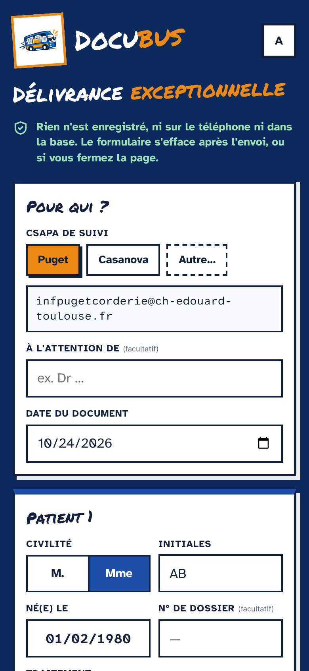  Formulaire (données fictives) | 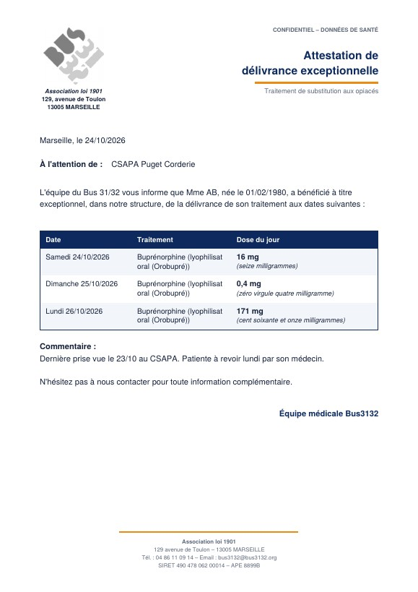  Attestation produite (données fictives)

Envoyer
- La fenêtre d’envoi liste les PDF : Aperçu permet de les relire.
- Partager vers Outlook : les adresses du CSAPA sont copiées automatiquement. Choisir Outlook ; les PDF sont déjà joints.
- Dans À : appui long → Coller, puis envoyer.
- Revenir dans Docubus et toucher Mail envoyé : effacer le formulaire.
Le formulaire s’efface aussi si l’on ferme ou recharge la page. Le bouton Tout effacer vide le formulaire à tout moment.

Contenu de l’attestation
- En-tête : logo et adresse de l’association, mention « Confidentiel – données de santé ».
- Lieu et date, destinataire (« À l’attention de »).
- « L’équipe du Bus 31/32 vous informe que M./Mme [initiales], né(e) le …, a bénéficié à titre exceptionnel, dans notre structure, de la délivrance de son traitement aux dates suivantes : ».
- Tableau : date, traitement (et forme), dose en chiffres et en lettres.
- Commentaire éventuel, formule de contact, signature « Équipe médicale Bus3132 » et tampon de l’association s’il a été déposé, pied de page (adresse, téléphone, SIRET).
Une attestation longue continue proprement sur une deuxième page. L’objet du mail, son texte et le nom des fichiers ne contiennent aucune donnée patient.
Ce qui prouve l’authenticité d’une attestation, c’est l’adresse Outlook de l’expéditeur, comme le numéro de fax autrefois. Les CSAPA ne doivent pas se fier à un PDF apporté par un patient ou reçu d’une autre adresse ; en cas de doute, ils appellent le 04 86 11 09 14.

5. L’administration
Les administrateurs de l’annuaire Annubus voient un onglet Admin, utilisable sur téléphone comme sur ordinateur. Il a trois parties.

Documents
- Ajouter : choisir un ou plusieurs fichiers (ou les glisser sur ordinateur), corriger le titre, choisir la catégorie, puis Déposer. PDF, Word, Excel ou images, 25 Mo maximum. La date d’ajout est enregistrée automatiquement.
- Nouvelle version : remplace le fichier en gardant le titre et la place ; la date de mise à jour change.
- Renommer, Déplacer vers une autre catégorie, Supprimer (définitif).
- Catégories : en créer, les renommer, changer leur ordre. Une catégorie ne peut être supprimée que vide ; « Délivrance exceptionnelle » est protégée car elle contient le lien vers le formulaire.

Destinataires
La liste des CSAPA proposés dans le formulaire de délivrance. Pour chacun : nom dans la liste, nom imprimé sur l’attestation, « À l’attention de » prérempli (facultatif), adresses mail (une par ligne). Chaque fiche s’enregistre avec son bouton ; les flèches changent l’ordre.

Réglages
- Textes des attestations : signataire, ville, nom court (utilisé dans l’objet du mail et dans « L’équipe du … »), en-tête et pied de page.
- Envoi des documents vierges : les adresses proposées par défaut (la première est présélectionnée).
- Tampon de l’association : image (PNG à fond transparent de préférence) ajoutée sous la signature de chaque attestation. Elle est stockée dans la base, visible des seuls membres connectés.

Accès et administrateurs
Qui peut se connecter, et qui est administrateur, se gère dans Annubus, bouton « Accès ». Retirer une personne d’Annubus lui retire aussi l’accès à Docubus.
Chaque modification enregistre automatiquement sa date et l’adresse de son auteur ; elles sont visibles dans l’onglet Admin.

6. Comment ça fonctionne
Élément | Où | Qui y a accès
Code de l’application | GitHub (dépôt public Bus3132/Docubus), publié par GitHub Pages | Tout le monde : il ne contient aucune donnée
Documents vierges | Supabase, espace de stockage privé « docubus » | Membres connectés (lecture), administrateurs (écriture)
CSAPA, textes, adresses d’envoi | Supabase, tables docubus_* | Membres connectés (lecture), administrateurs (écriture)
Comptes et administrateurs | Supabase, table « membres » d’Annubus | Gérés depuis Annubus
Données patient | Mémoire du téléphone, le temps de la saisie | L’agent qui saisit ; rien n’est enregistré
Attestations envoyées | Messagerie Outlook | Expéditeur et CSAPA destinataire

Points clés
- Une seule base pour Annubus et Docubus : même projet Supabase (région Europe), mêmes comptes, une seule liste de personnes autorisées.
- Les règles d’accès sont dans la base elle-même : même en modifiant le code de l’application, personne ne peut lire les documents sans être membre, ni les modifier sans être administrateur.
- Liens temporaires : les documents s’ouvrent par des liens valables une heure, propres à la personne connectée.
- Le PDF est fabriqué dans le téléphone (bibliothèque jsPDF intégrée) : aucun service extérieur n’est appelé.
- Mise en veille : une base Supabase gratuite se met en pause après 7 jours sans activité. La tâche automatique quotidienne d’Annubus l’en empêche ; si elle échoue, GitHub prévient par e-mail et il faut cliquer « Resume project » dans Supabase.

7. Sécurité et limites

Ce qui protège
- Accès nominatif par e-mail, retiré en un geste au départ d’une personne.
- Contrôle des droits par la base, traçabilité des modifications.
- Aucune donnée patient conservée ; données réduites au minimum (initiales, date de naissance, traitement, doses).
- Rien dans l’objet, le corps du mail ou le nom des fichiers.

Les limites à connaître
- Le mail lui-même est le principal point faible : Outlook n’est pas une messagerie sécurisée de santé (MSSanté). Les attestations restent dans les boîtes d’envoi et de réception. Pistes : chiffrement Microsoft 365 si la licence le permet, MSSanté à terme, adresse professionnelle pour le Dr Lutaud (actuellement Gmail).
- Erreur de destinataire possible : vérifier le CSAPA affiché avant l’envoi.
- Téléphones : utiliser des téléphones professionnels verrouillés par un code.
- Imitation du PDF : le tampon, stocké dans la base et réservé aux membres, empêche une personne extérieure de produire facilement une attestation complète. Mais chaque destinataire reçoit ce tampon dans les PDF et pourrait le recopier : la garantie reste l’adresse de l’expéditeur.
- Administrateurs et comptes : peu d’administrateurs, retirés à leur départ ; comptes GitHub et Supabase au nom de l’association, avec double authentification.

À faire valider
- Inscription au registre RGPD de l’association et information des patients.
- Avis du DPO sur l’envoi par Outlook et sur l’adresse Gmail.
- Disponibilité du chiffrement Microsoft 365 auprès de l’informaticien.

8. Mise en place et maintenance

Installation (déjà faite)
- Supabase › SQL Editor : exécuter le fichier supabase-docubus.sql du dépôt. Il peut être relancé sans risque, par exemple après une mise à jour de Docubus.
- Supabase › Authentication › URL Configuration › Redirect URLs : https://bus3132.github.io/Docubus/.
- GitHub › dépôt Docubus › Settings › Pages : branche main, dossier racine.

En cas de problème
Symptôme | Que faire
Page « 404 » | Vérifier l’adresse exacte, avec la majuscule : /Docubus/
Le lien de connexion ouvre Annubus | L’adresse de Docubus manque dans les Redirect URLs de Supabase
« Adresse non autorisée » | Ajouter la personne dans Annubus (bouton « Accès »)
« Chargement impossible » | Vérifier le réseau ; si rien ne marche, la base est peut-être en pause : Supabase › Resume project
Pas d’onglet Admin | Le compte n’est pas administrateur dans Annubus
Le bouton Partager n’apparaît pas | Normal sur ordinateur : télécharger les PDF ou utiliser le lien par mail
Ancienne version affichée | Fermer et rouvrir l’application, ou recharger la page
Le code, le script SQL et la note de sécurité (SECURITE.md) se trouvent dans le dépôt GitHub Bus3132/Docubus.

